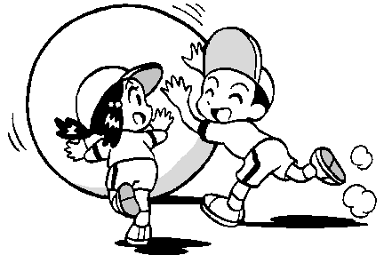
西山小学校１年 学年通信

９月号
Ｈ２５．９．２

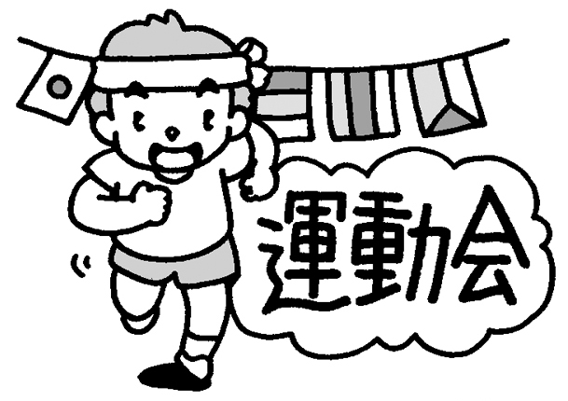
楽しい、楽しい夏休みが終わり、学校に子どもたちの元気な笑顔とにぎやかな声が戻ってきました。夏の素敵な思い出を胸に、今日から２学期のスタートです。今学期は、運動会や社会見学などの行事があります。片仮名や漢字の学習も始まります。一年生の子どもたちが、今学期も学校生活の中で楽しいこと、好きなことをたくさん見つけ、明るく元気に生活できるよう、励ましていきたいと思っています。

１年生は、かけっこ・玉入れ・ダンスに出場します。また、児童会演技
等にも出ます。ぜひご参観ください。なお、プログラムは、後日、お渡し
します。

日時 ９月２８日（土） ９：１５より
９／28(土) 晴れのとき  運動会  ・親子で弁当 → おうちの人が  お持ちください。 |  | ９／30 (月) 休み |  | 10／３(木) 晴れでも雨でも  授業  ・弁当をお子さんに持たせてください。
 |  | ９／30 (月) 休み |  | 10／３(木) 晴れ  運動会  ・弁当をお子さんに持たせてください。  （親子では食べません）
９／28(土) 雨のとき
授業(木曜日の時間割)
・弁当をお子さんに持たせてください。
・運動会は延期します。
９／28(土) 雨のとき  授業(木曜日の時間割)  ・弁当をお子さんに持たせてください。  ・運動会は延期します。 |  | ９／30 (月) 休み |  | 10／３(木) 雨  授業  ・弁当をお子さんに持たせてください。
持ち物 ナップサック(リュックサック)に、入れてください。
体操服（普段着で登校し、学校で着替えます。) 水筒 汗ふきタオル
赤白ぼうし（ゴムひもの確認をお願いします。） ハンカチ ティッシュ
２学期も引き続き、よろしくお願いいたします。

☆ 運動会の練習  運動会に向けて、９月６日（金）から練習が始まります。朝から毎日２時間ぐらい練習があります。水筒（多めのお茶）・汗ふきタオルを持たせてください。体操服・赤白ぼうしは、汚れたら持ち帰らせますので、洗濯をして次の日に持たせてください。  暑い中での練習なので、体調管理には十分御配慮ください。  体育見学の場合は、必ず連絡帳でお知らせください。    ※ ９月中は、運動会の練習中心の時間割となります。変更が多くなりますので、連絡帳でのお知らせにご注意ください。 | ☆ 教科書（下）の配布 本日、教科書（下）を配布しました。  【国語】  名前を書いて家で保管し、連絡帳でお知らせしましたら、持たせてください。  【生活】・【図工】（１・２年下）  ２年生の４月から使います。家で保管しておいてください。  ※ 「こころのノート」も本日配布しました。「こころのノート」は学校に保管します。
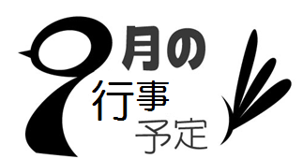
（西山小学校 1年生版）
日 | 月 | 火 | 水 | 木 |  | 金 | 土
１ | 2 | 3 | 4 | 5 |  | 6 | 7
 | 短縮授業  ○２学期始業式・  ○学校代表の、夏休みの活動の報告会  11:10一斉下校 | ○給食・掃除開始  ○親子除草予備日  ○席上揮毫大会の選手選考会  1:45 一斉下校 | ○避難訓練（３限）  ○ＳＣ来校  1:45 一斉下校 | Ｂ日課  ○避難訓練予備日  ○身体測定１年  ○心の教室 |  | 運動会練習開始
8 | 9 | 10 | 11 | 12 |  | 13 | 14
 | 生活リズム週間  ○児童集会  2:45 一斉下校 | 東日本震災募金  ○心の教室 | Ｂ西日課 | Ｂ西日課  ○清潔調べ  （つめ・ハンカチ）  ○心の教室 |  | 児童会が募金活動をします。
15 | 16 | 17 | 18 | 19 |  | 20 | 21
 | 敬老の日 |  | ＳＣ来校 |  |  | ○集金振替日  ○心の教室
22 | 23 | 24 | 25 | 26 |  | 27 | 28
 | 秋分の日 |  | ○運動会総合練習  （業前～１限目）  3:35 一斉下校 | ○心の教室 |  | ○運動会準備のため、１～３年は1:15下校 | 運動会（弁当）  中止時：木曜日課
29 | 30
 | 運動会代休日
10月の主な予定 |  |  |  |  | ９月の集金  ※９月の給食費は、  （２３０円×１７回）３，９１０円です。  給食費の引き落としは10月末です。
  国語テスト | ２８０ | 円
  算数テスト | ３１０ | 円
  たのしいおけいこ「カタカナ」 | ３００ | 円
  漢字ドリル | ３３０ | 円
  漢字ノート | １７０ | 円
  漢字の力試しプリント | ５０ | 円
  はなまる計算スキル | ４８０ | 円
  運動会用リストバンド | １６０ | 円
  運動会用ポンポン | １８０ | 円
  合 計 | ２，２６０ | 円
１日（火）教育相談開始
２日（水）清潔調べ
３日（木）運動会予備日（弁当）
４日（金）１年栄養指導③④
１０日（木）１年生の社会見学（弁当）, ＳＣ
１１日（金）ＡＬＴ来校
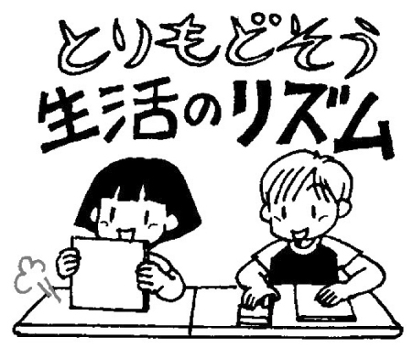
１４日（月）体育の日
１５日（火）読書週間（～１１／１）
１８日（金）観劇会
１９日（土）春日井まつり・野外造形展
２０日（日）春日井まつり・野外造形展
２１日（月）朝会 集金振替日
２２日（火）１年防犯教室②
２３日（水）けやきの子運動会
生活目標：「おはよう」を自分から言おう。【２学期：時間を守ろう】
保健目標：朝ごはんをしっかり食べよう。

☆ 植木鉢・支柱・ペットボトルのじょうろについて
あさがおの植木鉢と支柱、ペットボトルのじょうろは、今後も使います（植木鉢は２学期の後半、支柱とペットボトルのじょうろは２年生で）。あさがおが枯れた後、あさがおと土を処分して水洗いをしていただき、学校へ持たせてください。

